实验报告（1）
姓 名： 熊丁丁 学 号： 2015211696
班 级： 2015211319 日 期： 2016/9/30

实验目的、实验原理和内容：
一、实验目的：熟悉实验环境，掌握线性表动态存储结构的基本特点。
二、实验原理：链表运算，完成有关单链表有关运算的程序。
三、实验内容及要求：
- 有一个带头结点的单链表，写出在其值为x的结点之后插入m个结点的算法程序。
2、已知线性表的元素按递增顺序排列，并以带头结点的单链表作存储结构。试编写—个删除表中所有值大于min且小于max的元素(若表中存在这样的元素)的算法程序。

源代码：
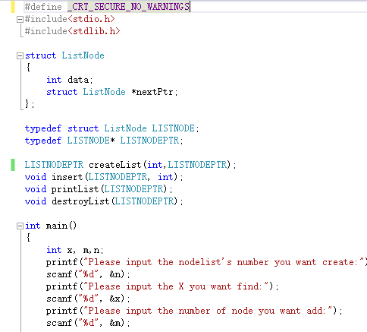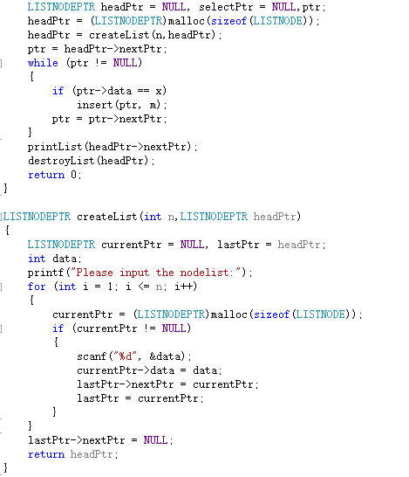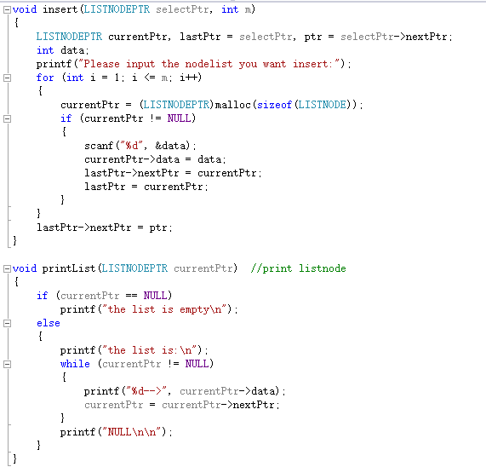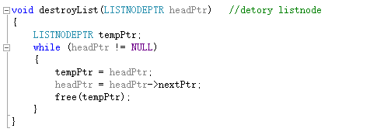
步骤：
创建链表->输入链表->输入需要查找的数字->遍历链表寻找数字

->如果为该数字，调用插入函数(将结点的指针传入函数中，动态生成N个结点空间，输入想要插入的数字，依次插入)
->如果不为该数字，指针指向下一个结点

问题：
1：开始没有考虑到链表中有重复数字情况，只能在第一个数字之后插入，后面的数字则忽略；
2：之前创建链表一直不用头节点而是分情况考虑，用头节点创建更方便，但是头节点要动态申请内存；

源代码：
2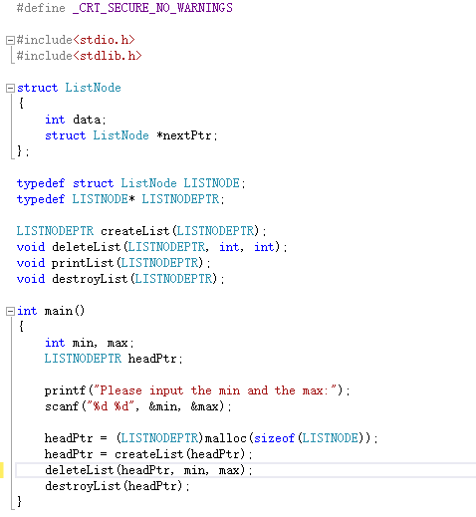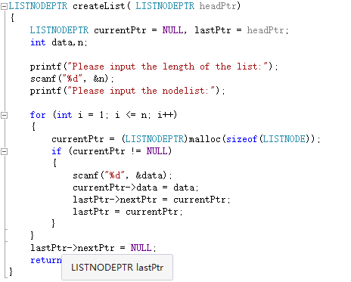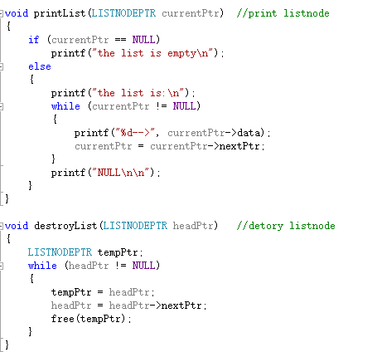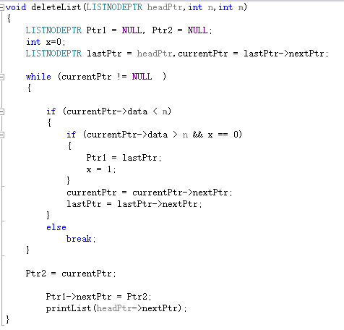

步骤：
创建链表->输入min,max->遍历链表找到符合条件的值->
调用delete函数进行删除->打印链表

delete函数:
找到min并标记->找到max并标记->连接min,max;

问题：
没有考虑范围溢出，如果max大于链表中的最大值，
程序会报错，所以需要再加一个判断条件

判断链表是否读完，若读完则直接删除至尾结点。

也可以找到min,max后，依次将中间的结点删除，但是个人觉得直接连接两段
更简单

